Nota de Prensa N° 114-2010

CONTRIBUYENTES DEBEN UTILIZAR NUEVOS FORMATOS PARA LIBROS Y REGISTROS CONTABLES

Desde el 1 de julio, las empresas deben llevar obligatoriamente sus libros y registros vinculados a asuntos tributarios, considerando la información mínima requerida y los nuevos formatos que facilitan el registro de datos de los contribuyentes, conforme a lo establecido mediante Resolución de Superintendencia N° 234-2006/SUNAT.

Las normas tributarias vigentes establecen las obligaciones de los contribuyentes respecto al llevado de los libros y registros contables, conforme a su nivel de ingresos anuales.

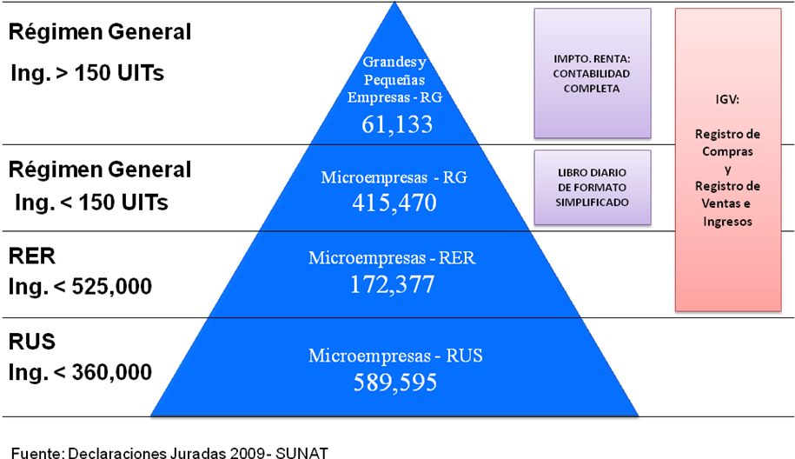

Los contribuyentes acogidos al Nuevo Régimen Único Simplificado (Nuevo RUS) no están obligados a llevar contabilidad, mientras que los contribuyentes del Régimen Especial de Renta (RER) deben actualizar su Registro de Compras y Registro de Ventas e Ingresos para efectos del IGV.

Asimismo, los contribuyentes del Régimen General que hayan obtenido ingresos anuales menores a 150 Unidades Impositivas Tributarias (UIT) están obligados a llevar el Registro de Compras, el Registro de Ventas e Ingresos y el Libro Diario de Formato Simplificado. En caso supere el monto establecido, tendrá que llevarse contabilidad completa.
Los libros y registros que integran la contabilidad completa son: Libro Diario, Libro Mayor, Libro Caja y Bancos, Libro de Inventarios y Balances, Registro de Compras y Registro de Ventas e Ingresos, así como los libros y registros que se encuentre obligado a llevar de acuerdo a las normas de la Ley del Impuesto a la Renta (LIR).

Para facilitar el cumplimiento de estas obligaciones, la SUNAT ha implementado el Programa de Libros Electrónicos (PLE), soporte informático que se puede obtener a través de su Portal Institucional (www.sunat.gob.pe).

El PLE que utiliza la información generada por el sistema contable del contribuyente, ofrece la posibilidad de sustituir los tradicionales libros manuales o impresos por un registro electrónico que será enviado a través de Internet, eliminando los costos de impresión y legalización actuales.

Por otro lado, con la finalidad de facilitar la adecuación a los nuevos formatos de libros y registros contables, en esta oportunidad la SUNAT no aplicará sanciones para el cumplimiento de las disposiciones, correspondientes a los períodos de julio a diciembre de 2010, siempre que cumplan con actualizar sus sistemas a más tardar hasta el 30 de abril de 2011.

Sin embargo, en caso el contribuyente sea sujeto de una fiscalización antes de la fecha señalada, deberá subsanar las infracciones relacionadas con dichos libros dentro del plazo otorgado por la Administración Tributaria en dicha fiscalización.

Para obtener mayor información, puede ingresar a SUNAT Virtual (www.sunat.gob.pe), comunicarse a la Central de Consultas a los números 315-0730 ó 0-801-12-100. También pueden solicitar orientación personalizada en los Centros de Servicios al Contribuyente ubicados en todo el país.

Gerencia de Comunicaciones e Imagen Institucional
Lima, domingo 11 de julio del 2010.

